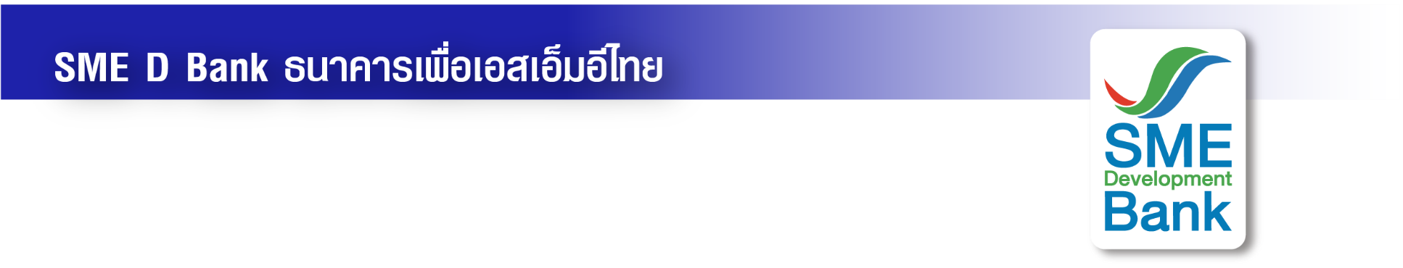

ข่าวสั้นประชาสัมพันธ์

28 มิถุนายน 2565

**ธพว. ยกขบวน 8 กิจกรรมพัฒนาสุดปัง ตลอดเดือน ก.ค.65**

**เสริมแกร่งเอสเอ็มอีไทย ขยายตลาด สู่ความสำเร็จอย่างยั่งยืน**

**นายโมกุล โปษยะพิสิษฐ์** รองกรรมการผู้จัดการ ธนาคารพัฒนาวิสาหกิจขนาดกลางและขนาดย่อมแห่งประเทศไทย (ธพว.) หรือ SME D Bank เปิดเผยว่า ธพว. เดินหน้ายกระดับพัฒนาเอสเอ็มอีไทย ผ่านกระบวนการเติมความรู้ เสริมแกร่งการผลิต จับคู่ธุรกิจ เพิ่มช่องทางการขาย ขยายตลาดสู่โลกออนไลน์ สร้างยอดขาย ด้วยกิจกรรมพัฒนาผู้ประกอบการเอสเอ็มอี ตลอดเดือนกรกฎาคม 2565 ประกอบด้วย 4 กิจกรรมออนไลน์ (ONLINE) และ 4 กิจกรรมออนไซต์ (ONSITE) ได้แก่

**กิจกรรมออนไลน์**

1. โครงการ “**SME D Coach”** อบรมเสริมแกร่งด้านการผลิต **“การลดต้นทุน สร้างผลกำไร”** โดย ผศ.ดร.อนุชา วัฒนาภา ภาควิชาครุศาสตร์อุตสาหการ มหาวิทยาลัยเทคโนโลยีพระจอมเกล้าธนบุรี วันที่ 1 ก.ค.65 ตั้งแต่เวลา 10.00-12.00 น.

2. หลักสูตร **“SME Digital Market ครบเครื่อง คู่คิด การตลาดดิจิทัล”** รุ่นที่ 3, รุ่นที่ 4 ตั้งแต่วันที่ 1 ก.ค.65 เวลา 09.30-12.30 น.

3. โครงการ **“Thai SME-GP รัฐพร้อมซื้อ SME พร้อมขาย”** สร้างโอกาสเจาะขุมทรัพย์ใหญ่ในตลาดจัดซื้อจัดจ้างภาครัฐ มูลค่ามากกว่า 1.3 ล้านล้านบาท เปิดสมัครจนถึงวันที่ 31 ก.ค.65

4. **“E-learning SME D Academy”** เติมองค์ความรู้ ขยายตลาด ยกระดับกิจการ ตลอดเดือน ก.ค.65

**กิจกรรมออนไซต์**

5. โครงการ **“เติมทุนเอสเอ็มอีไทย ติดเครื่องธุรกิจ”** จัดFocus Group ทั่วประเทศ พาเข้าถึงแหล่งทุน ตลอดเดือน ก.ค.65

6. กิจกรรม **“จับคู่เจรจาธุรกิจ Business Matching”** สำหรับลูกค้า ธพว. ภายในงาน Smart SME Expo 2022 วันที่ 7-10 ก.ค.65 พบคู่ค้าช่วยคุณขยายตลาดทั้งในและต่างประเทศ ณ ฮอลล์ 7-8 อิมแพคเมืองทองธานี

7. โครงการ **“ธพว. พบผู้ประกอบการ SMEs กลุ่มธุรกิจการท่องเที่ยว จ.นครสวรรค์ อุทัยธานี ชัยนาท”** วันที่ 21 ก.ค.65 เวลา 13.00-16.30 น. ณ โรงแรมโฟทูซี เดอะชิค โฮเต็ล จ.นครสวรรค์

8. ตลาดสุดยอดเอสเอ็มอี **“SME D Market ครั้งที่ 4”** คัดสรรของดี โปรเด็ด มาไว้ในงานเดียว วันที่ 25-26 ก.ค.65 เวลา 08.00-15.00 น. ชั้น 1 อาคาร SME Bank Tower (สำนักงานใหญ่)

**ทั้งนี้ ทุกกิจกรรมเข้าร่วมได้ฟรี! สมัครและสอบถามรายละเอียดเพิ่มเติมได้ที่ ฝ่ายพัฒนาและสนับสนุนผู้ประกอบการ โทร.02-265-3775 , 02-265-4100 หรือ Call Center 1357**

